Lampiran 1 Rencana Pelaksanaan Pembelajaran (RPP) -1

Rencana Pelaksanaan Pembelajaran -1
(RPP) -1

Satuan Pendidikan : SMP Negeri 1 Pegajahan
Mata Pelajaran : Matematika
Kelas/Semester : IX/Genap
Materi Pokok : Bangun Ruang Sisi Lengkung
Alokasi Waktu : 2 x 40 Menit

A. Kompetensi Inti (KI)
1. Menghargai dan menghayati ajaran agama yang dianutnya.
2. Menunjukkan perilaku jujur, disiplin, tanggung jawab, peduli (toleransi, gotong royong), santun, percaya diri, dalam berinteraksi secara efektif, dengan lingkungan sosial dan alam dalam jangkauan pergaulan dan keberadaannya.
3. Memahami dan menerapkan pengetahuan (factual, konseptual, dan prosedural) berdasarkan rasa ingin tahunya tentang ilmu pengetahuan, teknologi, seni, budaya terkait fenomena dan kejadian tampak mata.
4. Mengolah, menyaji, dan menalar dalam ranah konkret (menggunakan, mengurai, merangkai, memodifikasi, dan membuat) dan ranah abstrak (menulis, membaca, menghitung, menggambar dan mengarang) sesuai dengan yang dipelajari disekolah dan sumber lain yang sama dalam sudut pandang/teori.

B. Kompetensi Dasar dan Indikator Pencapaian Kompetensi (IPK)
Kompetensi Dasar | Indikator Pencapaian Kompetensi (IPK)
3.7 Membuat generalisasi luas permukaan dan volume bangun ruang sisi lengkung (tabung, kerucut dan bola). | 3.7.1 Mengetahui definisi tabung, kerucut dan bola.

C. Tujuan Pembelajaran
Setelah mempelajari materi tersebut, siswa diharapkan dapat:
1. Mengetahui dan mengenali bangun tabung, kerucut dan bola beserta unsur-unsurnya
D. Materi Pembelajaran
1. Definisi tabung
Tabung adalah bangun ruang sisi lengkung yang dibentuk oleh dua buah lingkaran identik yang sejajar dan sebuah persegi panjang yang mengelilingi kedua lingkaran tersebut. Tabung memiliki tiga sisi yakni dua sisi datar dan satu sisi lengkung.
2. Definisi kerucut
Kerucut adalah bangun ruang sisi lengkung yang dapat dibentuk dari tabung dengan mengubah tutup tabung menjadi titik. Titik tersebut biasanya disebut dengan titik puncak. Kerucut memiliki dua sisi, yaitu satu sisi datar dan satu sisi lengkung. Kerucut merupakan limas dengan alas lingkaran.
3. Definisi bola
Bola adalah bangun ruang sisi lengkung yang dibentuk dari tak hingga lingkaran yang memiliki jari-jari sama panjang dan berpusat pada titik yang sama. Bola hanya memiliki satu sisi yang merupakan sisi lengkung.

E. Metode Pembelajaran
Pendekatan : Saintifik
Strategi : Heuristic
Metode : Diskusi dan Tanya jawab
F. Alat/Media Pembelajaran
Lembar Kerja Siswa (LKS)
G. Sumber Pembelajaran
Kemendikbud, 2018. Matematika SMP/MTs Kelas IX. Jakarta
H. Kegiatan Pembelajaran
Pertemuan I
Kegiatan | Deskripsi Kegiatan | Alokasi Waktu
Pendahuluan
 | - Guru memperhatikan para siswa untuk memastikan bahwa siswa telah siap menerima pelajaran.  - Guru memulai pelajaran dengan salam dan doa.  - Guru mengabsen siswa.  Apersepsi :  - Guru mengajak siswa untuk menyebutkan contoh bangun ruang sisi lengkung yang ada di kehidupan sehari-hari.  - Guru menyampaikan materi yang akan dipelajari, yaitu bangun ruang sisi lengkung yang meliputi: tabung, kerucut dan bola.  - Guru menyampaikan bahwa materi yang akan di pelajari pada pertemuan ini adalah definisi tabung, kerucut dan bola.  - Guru menyampaikan tujuan pembelajaran.  Motivasi:  - Guru memotivasi siswa dengan menyampaikan pentingnya materi tersebut untuk dipelajari.  - Guru menjelaskan penerapan dari bangun tabung dalam kehidupan sehari-hari. | 10 Menit
Inti
Orientasi  Merumuskan Masalah  Merumuskan Hipotesis  Mengumpulkan Data  Menguji Hipotesis  Merumuskan Kesimpulan | Mengamati :  - Guru mengajak siswa untuk mengamati beberapa gambar yang berbentuk tabung, kerucut dan bola.  Menanya :  - Guru memberikan beberapa pertanyaan yang berkaitan dengan gambar yang diberikan.  Mengumpulkan Informasi :  - Guru membagikan LKS dan meminta masing-masing siswa untuk berdiskusi dengan anggota kelompoknya.  - Masing-masing kelompok diminta untuk memberikan jawaban dari persoalan yang diberikan oleh guru.  Mengasosiasi :  - Guru mempersilahkan siswa bertanya untuk menyesuaikan jawaban sementara.  Mengkomunikasikan :  - Guru meminta siswa untuk mempersentasikan hasil kerja kelompoknya secara bergantian dan kelompok lain menanggapi hasil kerja dari kelompok yang melakukan persentasi.  - Guru menunjukkan data yang relevan dan memberikan penguatan materi. | 60 Menit
Penutup
 | - Guru menanyakan kepada siswa kesimpulan dari materi yang diajarkan hari ini.  - Guru menginformasikan materi yang akan dipelajari di pertemuan selanjutnya.  - Guru menutup pelajaran dan mengucapkan salam. | 10 Menit

I. Penilaian
a. Teknik Penilaian : Pengamatan dan Tes
b. Prosedur Penilaian :
No | Aspek yang dinilai | Teknik Penilaian | Waktu Penilaian
1. | Sikap  a. Terlihat aktif dalam  pembelajaran.  b. Bekerja sama dalam kegiatan  kelompok.  c. Toleran terhadap proses  pemecahan masalah yang  berbeda dan kreatif. | Pengamatan | Selama pembelajaran dan saat diskusi.
2. | Pengetahuan  Mampu memecahkan masalah. | Pengamatan dan tes | Penyelesaian tugas dan saat diskusi.

J. Instrumen Penilaian Hasil Belajar
Soal :
1. Tabung adalah bangun ruang yang dibentuk oleh sebuah persegi panjang dan …
2. Bangun ruang yang merupakan limas dengan alas lingkaran disebut …
3. Ada berapakah sisi pada bangun ruang bola?

Alternatif Penyelesaian :
1. Dua buah lingkaran identik yang sejajar
2. Kerucut
3. Satu, yang merupakan sisi lengkung.

Mengetahui, Pegajahan, Juni 2021
Guru Bidang Studi Peneliti

(Yanti Syafitri, S.Pd) (Rika Kurnia Sari)

Lampiran 2 Rencana Pelaksanaan Pembelajaran (RPP) -2

Rencana Pelaksanaan Pembelajaran -2
(RPP) -2

Satuan Pendidikan : SMP Negeri 1 Pegajahan
Mata Pelajaran : Matematika
Kelas/Semester : IX/Genap
Materi Pokok : Bangun Ruang Sisi Lengkung
Alokasi Waktu : 3 x 40 Menit

A. Kompetensi Inti (KI)
1. Menghargai dan menghayati ajaran agama yang dianutnya.
2. Menunjukkan perilaku jujur, disiplin, tanggung jawab, peduli (toleransi, gotong royong), santun, percaya diri, dalam berinteraksi secara efektif, dengan lingkungan sosial dan alam dalam jangkauan pergaulan dan keberadaannya.
3. Memahami dan menerapkan pengetahuan (factual, konseptual, dan prosedural) berdasarkan rasa ingin tahunya tentang ilmu pengetahuan, teknologi, seni, budaya terkait fenomena dan kejadian tampak mata.
4. Mengolah, menyaji, dan menalar dalam ranah konkret (menggunakan, mengurai, merangkai, memodifikasi, dan membuat) dan ranah abstrak (menulis, membaca, menghitung, menggambar dan mengarang) sesuai dengan yang dipelajari disekolah dan sumber lain yang sama dalam sudut pandang/teori.

B. Kompetensi Dasar dan Indikator Pencapaian Kompetensi (IPK)
Kompetensi Dasar | Indikator Pencapaian Kompetensi (IPK)
3.7 Membuat generalisasi luas permukaan dan volume bangun ruang sisi lengkung (tabung, kerucut dan bola). | 3.7.2 Menentukan rumus luas permukaan tabung, kerucut dan bola.

C. Tujuan Pembelajaran
Setelah mempelajari materi tersebut, siswa diharapkan dapat:
1. Mengidentifikasi luas permukaan tabung, kerucut dan bola.
D. Materi Pembelajaran
1. Luas Permukaan tabung
Permukaan tabung adalah bangun-bangun yang membatasi tabung tersebut. Permukaan tabung terdiri atas dua daerah lingkaran dan sebuah daerah persegi panjang. Luas permukaan tabung merupakan jumlah luas muka atau sisi-sisi tabung.
Rumus luas permukaan tabung : $L=2πrt (r+t)$
2. Luas Permukaan kerucut
Luas permukaan kerucut didapat dari hasil penjumlahan luas selimut kerucut dan luas alas kerucut.
Rumus luas permukaan kerucut : $L= π r (r+s)$
3. Luas permukaan bola
Luas permukaan bola adalah sama dengan 4 kali luas lingkaran yang memiliki jari-jari yang sama.
Rumus luas permukaan bola : $L=4{πr}^{2}$

E. Metode Pembelajaran
Pendekatan : Saintifik
Strategi : Heuristic
Metode : Diskusi dan Tanya jawab
F. Alat/Media Pembelajaran
Lembar Kerja Siswa (LKS)
G. Sumber Pembelajaran
Kemendikbud, 2018. Matematika SMP/MTs Kelas IX. Jakarta
H. Kegiatan Pembelajaran
Pertemuan II
Kegiatan | Deskripsi Kegiatan | Alokasi Waktu
Pendahuluan
 | - Guru memperhatikan para siswa untuk memastikan bahwa siswa telah siap menerima pelajaran.  - Guru memulai pelajaran dengan salam dan doa.  - Guru mengabsen siswa.  Apersepsi :  - Guru mengingatkan kembali materi pada pertemuan sebelumnya.  - Guru menyampaikan materi yang akan dipelajari, yaitu menentukan rumus luas permukaan tabung, kerucut dan bola.  - Guru menyampaikan tujuan pembelajaran.  Motivasi:  - Guru memotivasi siswa dengan menyampaikan pentingnya materi tersebut untuk dipelajari. | 10 Menit
Inti
Orientasi  Merumuskan Masalah  Merumuskan Hipotesis  Mengumpulkan Data  Menguji Hipotesis  Merumuskan Kesimpulan | Mengamati :  - Guru mengajak siswa untuk mengamati langkah-langkah dalam menentukan rumus luas permukaan.  Menanya :  - Guru memberikan beberapa pertanyaan yang berkaitan dengan langkah-langkah yang diberikan.  Mengumpulkan Informasi :  - Guru membagikan LKS dan meminta masing-masing siswa untuk berdiskusi dengan anggota kelompoknya.  - Masing-masing kelompok diminta untuk memberikan jawaban dari persoalan yang diberikan oleh guru.  Mengasosiasi :  - Guru mempersilahkan siswa bertanya untuk menyesuaikan jawaban sementara.  Mengkomunikasikan :  - Guru meminta siswa untuk mempersentasikan hasil kerja kelompoknya secara bergantian dan kelompok lain menanggapi hasil kerja dari kelompok yang melakukan persentasi.  - Guru menunjukkan data yang relevan dan memberikan penguatan materi. | 60 Menit
Penutup
 | - Guru menanyakan kepada siswa kesimpulan dari materi yang diajarkan hari ini.  - Guru menginformasikan materi yang akan dipelajari di pertemuan selanjutnya.  - Guru menutup pelajaran dan mengucapkan salam. | 10 Menit

I. Penilaian
a. Teknik Penilaian : Pengamatan dan Tes
b. Prosedur Penilaian :
No | Aspek yang dinilai | Teknik Penilaian | Waktu Penilaian
1. | Sikap  a. Terlihat aktif dalam  pembelajaran.  b. Bekerja sama dalam kegiatan  kelompok.  c. Toleran terhadap proses  pemecahan masalah yang  berbeda dan kreatif. | Pengamatan | Selama pembelajaran dan saat diskusi.
2. | Pengetahuan  Mampu memecahkan masalah. | Pengamatan dan tes | Penyelesaian tugas dan saat diskusi.

J. Instrumen Penilaian Hasil Belajar
Soal :
1. Apakah sama luas permukaan tabung dengan luas jaring-jaring tabung?
2. Luas permukaan kerucut didapat dari hasil penjumlahan …
3. Apakah sama luas permukaan bola dengan luas lingkaran?

Alternatif Penyelesaian :
1. Ya, luas permukaan tabung sama dengan luas jaring-jaring tabung.
2. Luas selimut kerucut dan luas alas kerucut
3. Tidak, luas lingkaran adalah ${πr}^{2}$. Sedangkan luas permukaan bola adalah sama dengan 4 kali luas lingkaran $({4πr}^{2})$.

Mengetahui, Pegajahan, Juni 2021
Guru Bidang Studi Peneliti

(Yanti Syafitri, S.Pd) (Rika Kurnia Sari)

Lampiran 3 Rencana Pelaksanaan Pembelajaran (RPP) -3

Rencana Pelaksanaan Pembelajaran -3
(RPP) -3

Satuan Pendidikan : SMP Negeri 1 Pegajahan
Mata Pelajaran : Matematika
Kelas/Semester : IX/Genap
Materi Pokok : Bangun Ruang Sisi Lengkung
Alokasi Waktu : 2 x 40 Menit

A. Kompetensi Inti (KI)
1. Menghargai dan menghayati ajaran agama yang dianutnya.
2. Menunjukkan perilaku jujur, disiplin, tanggung jawab, peduli (toleransi, gotong royong), santun, percaya diri, dalam berinteraksi secara efektif, dengan lingkungan sosial dan alam dalam jangkauan pergaulan dan keberadaannya.
3. Memahami dan menerapkan pengetahuan (factual, konseptual, dan prosedural) berdasarkan rasa ingin tahunya tentang ilmu pengetahuan, teknologi, seni, budaya terkait fenomena dan kejadian tampak mata.
4. Mengolah, menyaji, dan menalar dalam ranah konkret (menggunakan, mengurai, merangkai, memodifikasi, dan membuat) dan ranah abstrak (menulis, membaca, menghitung, menggambar dan mengarang) sesuai dengan yang dipelajari disekolah dan sumber lain yang sama dalam sudut pandang/teori.

B. Kompetensi Dasar dan Indikator Pencapaian Kompetensi (IPK)
Kompetensi Dasar | Indikator Pencapaian Kompetensi (IPK)
3.7 Membuat generalisasi luas permukaan dan volume bangun ruang sisi lengkung (tabung, kerucut dan bola). | 3.7.3 Menentukan rumus volume tabung, kerucut dan bola.

C. Tujuan Pembelajaran
Setelah mempelajari materi tersebut, siswa diharapkan dapat:
1. Mengidentifikasi volume tabung, kerucut dan bola.
D. Materi Pembelajaran
1. Volume tabung
Untuk mendapatkan volume atau isi tabung pertama-tama kita harus menghitung luas alasnya lalu dikalikan dengan tinggi tabung tersebut.
Rumus volume tabung : $V={πr}^{2}×t$
2. Volume kerucut
Volume kerucut adalah $\frac{1}{3}$ bagian volume tabung.
Rumus volume kerucut : $V=\frac{1}{3}{πr}^{2}t$
3. Volume bola
Rumus volume bola : $V=\frac{4}{3}{πr}^{3}$

E. Metode Pembelajaran
Pendekatan : Saintifik
Strategi : Heuristic
Metode : Diskusi dan Tanya jawab
F. Alat/Media Pembelajaran
Lembar Kerja Siswa (LKS)
G. Sumber Pembelajaran
Kemendikbud, 2018. Matematika SMP/MTs Kelas IX. Jakarta
H. Kegiatan Pembelajaran
Pertemuan III
Kegiatan | Deskripsi Kegiatan | Alokasi Waktu
Pendahuluan
 | - Guru memperhatikan para siswa untuk memastikan bahwa siswa telah siap menerima pelajaran.  - Guru memulai pelajaran dengan salam dan doa.  - Guru mengabsen siswa.  Apersepsi :  - Guru mengingatkan kembali materi pada pertemuan sebelumnya.  - Guru menyampaikan materi yang akan dipelajari, yaitu menentukan rumus volume tabung, kerucut dan bola.  - Guru menyampaikan tujuan pembelajaran.  Motivasi:  - Guru memotivasi siswa dengan menyampaikan pentingnya materi tersebut untuk dipelajari. | 10 Menit
Inti
Orientasi  Merumuskan Masalah  Merumuskan Hipotesis  Mengumpulkan Data  Menguji Hipotesis  Merumuskan Kesimpulan | Mengamati :  - Guru mengajak siswa untuk mengamati langkah-langkah dalam menentukan rumus volume.  Menanya :  - Guru memberikan beberapa pertanyaan yang berkaitan dengan langkah-langkah yang diberikan.  Mengumpulkan Informasi :  - Guru membagikan LKS dan meminta masing-masing siswa untuk berdiskusi dengan anggota kelompoknya.  - Masing-masing kelompok diminta untuk memberikan jawaban dari persoalan yang diberikan oleh guru.  Mengasosiasi :  - Guru mempersilahkan siswa bertanya untuk menyesuaikan jawaban sementara.  Mengkomunikasikan :  - Guru meminta siswa untuk mempersentasikan hasil kerja kelompoknya secara bergantian dan kelompok lain menanggapi hasil kerja dari kelompok yang melakukan persentasi.  - Guru menunjukkan data yang relevan dan memberikan penguatan materi. | 60 Menit
Penutup
 | - Guru menanyakan kepada siswa kesimpulan dari materi yang diajarkan hari ini.  - Guru menginformasikan materi yang akan dipelajari di pertemuan selanjutnya.  - Guru menutup pelajaran dan mengucapkan salam. | 10 Menit

I. Penilaian
a. Teknik Penilaian : Pengamatan dan Tes
b. Prosedur Penilaian :
No | Aspek yang dinilai | Teknik Penilaian | Waktu Penilaian
1. | Sikap  a. Terlihat aktif dalam  pembelajaran.  b. Bekerja sama dalam kegiatan  kelompok.  c. Toleran terhadap proses  pemecahan masalah yang  berbeda dan kreatif. | Pengamatan | Selama pembelajaran dan saat diskusi.
2. | Pengetahuan  Mampu memecahkan masalah. | Pengamatan dan tes | Penyelesaian tugas dan saat diskusi.

J. Instrumen Penilaian Hasil Belajar
Soal :
1. Bagaimana cara menentukan volume tabung?
2. Bagaimana cara menghitung volume sebuah tabung dengan jari-jari dan tinggi kerucut?
3. Tuliskan rumus untuk menghitung volume bola!

Alternatif Penyelesaian :
1. Untuk mendapatkan volume atau isi tabung pertama-tama kita harus menghitung luas alasnya, setelah itu dikalikan dengan tinggi tabung tersebut.
2. Hasil hitung dari volume sebuah tabung dengan jari-jari dan tinggi kerucut tersebut dikalikan hasilnya dengan $\frac{1}{3}$ atau bagi dengan angka 3.
3. ${\frac{4}{3}πr}^{3}$

Mengetahui, Pegajahan, Juni 2021
Guru Bidang Studi Peneliti

(Yanti Syafitri, S.Pd) (Rika Kurnia Sari)

Lampiran 4 Rencana Pelaksanaan Pembelajaran (RPP) -4

Rencana Pelaksanaan Pembelajaran -4
(RPP) -4

Satuan Pendidikan : SMP Negeri 1 Pegajahan
Mata Pelajaran : Matematika
Kelas/Semester : IX/Genap
Materi Pokok : Bangun Ruang Sisi Lengkung
Alokasi Waktu : 3 x 40 Menit

A. Kompetensi Inti (KI)
1. Menghargai dan menghayati ajaran agama yang dianutnya.
2. Menunjukkan perilaku jujur, disiplin, tanggung jawab, peduli (toleransi, gotong royong), santun, percaya diri, dalam berinteraksi secara efektif, dengan lingkungan sosial dan alam dalam jangkauan pergaulan dan keberadaannya.
3. Memahami dan menerapkan pengetahuan (factual, konseptual, dan prosedural) berdasarkan rasa ingin tahunya tentang ilmu pengetahuan, teknologi, seni, budaya terkait fenomena dan kejadian tampak mata.
4. Mengolah, menyaji, dan menalar dalam ranah konkret (menggunakan, mengurai, merangkai, memodifikasi, dan membuat) dan ranah abstrak (menulis, membaca, menghitung, menggambar dan mengarang) sesuai dengan yang dipelajari disekolah dan sumber lain yang sama dalam sudut pandang/teori.

B. Kompetensi Dasar dan Indikator Pencapaian Kompetensi (IPK)
Kompetensi Dasar | Indikator Pencapaian Kompetensi (IPK)
4.7 Menyelesaikan masalah kontekstual yang berkaitan dengan luas permukaan dan volume bangun ruang sisi lengkung (tabung, kerucut, dan bola) serta gabungan beberapa bangun ruang sisi lengkung. | 4.7.1 Menyelesaikan permasalahan sehari-hari yang berkaitan dengan luas permukaan dan volume bangun ruang sisi lengkung (tabung, kerucut dan bola), serta gabungan beberapa bangun ruang sisi lengkung .

C. Tujuan Pembelajaran
Setelah mempelajari materi tersebut, siswa diharapkan dapat:
1. Menyelesaikan permasalahan nyata.
D. Materi Pembelajaran
1. Menghitung luas permukaan dan volume tabung.
$L=2πrt (r+t)$
$V={πr}^{2}×t$
2. Menghitung luas permukaan dan volume kerucut
$L= π r (r+s)$
$V=\frac{1}{3}{πr}^{2}t$
3. Menghitung luas permukaan dan volume bola
$L=4{πr}^{2}$
$V=\frac{4}{3}{πr}^{3}$
E. Metode Pembelajaran
Pendekatan : Saintifik
Strategi : Heuristic
Metode : Diskusi dan Tanya jawab
F. Alat/Media Pembelajaran
Lembar Kerja Siswa (LKS)
G. Sumber Pembelajaran
Kemendikbud, 2018. Matematika SMP/MTs Kelas IX. Jakarta
H. Kegiatan Pembelajaran
Pertemuan IV
Kegiatan | Deskripsi Kegiatan | Alokasi Waktu
Pendahuluan
 | - Guru memperhatikan para siswa untuk memastikan bahwa siswa telah siap menerima pelajaran.  - Guru memulai pelajaran dengan salam dan doa.  - Guru mengabsen siswa.  Apersepsi :  - Guru mengingatkan kembali materi pada pertemuan sebelumnya.  - Guru menyampaikan materi yang akan dipelajari, yaitu menyelesaikan permasalahan nyata di kehidupan sehari-hari yang berkaitan dengan bangun ruang tabung, kerucut dan bola.  - Guru menyampaikan tujuan pembelajaran.  Motivasi:  - Guru memotivasi siswa dengan menyampaikan pentingnya materi tersebut untuk dipelajari. | 10 Menit
Inti
Orientasi  Merumuskan Masalah  Merumuskan Hipotesis  Mengumpulkan Data  Menguji Hipotesis  Merumuskan Kesimpulan | Mengamati :  - Guru mengajak siswa untuk menyelesaikan permasalahan tersebut dengan menggunakan rumus yang sudah didapat pada pertemuan-pertemuan sebelumnya.  Menanya :  - Guru memberikan beberapa pertanyaan yang berkaitan dengan permasalahan yang diberikan.  Mengumpulkan Informasi :  - Guru membagikan LKS dan meminta masing-masing siswa untuk berdiskusi dengan anggota kelompoknya.  - Masing-masing kelompok diminta untuk memberikan jawaban dari persoalan yang diberikan oleh guru.  Mengasosiasi :  - Guru mempersilahkan siswa bertanya untuk menyesuaikan jawaban sementara.  Mengkomunikasikan :  - Guru meminta siswa untuk mempersentasikan hasil kerja kelompoknya secara bergantian dan kelompok lain menanggapi hasil kerja dari kelompok yang melakukan persentasi.  - Guru menunjukkan data yang relevan dan memberikan penguatan materi. | 60 Menit
Penutup
 | - Guru menanyakan kepada siswa kesimpulan dari materi yang diajarkan hari ini.  - Guru menutup pelajaran dan mengucapkan salam. | 10 Menit

I. Penilaian
a. Teknik Penilaian : Pengamatan dan Tes
b. Prosedur Penilaian :
No | Aspek yang dinilai | Teknik Penilaian | Waktu Penilaian
1. | Sikap  a. Terlihat aktif dalam  pembelajaran.  b. Bekerja sama dalam kegiatan  kelompok.  c. Toleran terhadap proses  pemecahan masalah yang  berbeda dan kreatif. | Pengamatan | Selama pembelajaran dan saat diskusi.
2. | Pengetahuan  Mampu memecahkan masalah. | Pengamatan dan tes | Penyelesaian tugas dan saat diskusi.

J. Instrumen Penilaian Hasil Belajar
Soal :
1. Putri adalah seorang pengrajin panci aluminium. Putri mendapatkan pesanan sebuah panci besar berbentuk tabung dari seorang pelanggannya. Jika pelanggannya menginginkan panci tersebut memiliki ukuran diameter 28 cm dan tinggi 21 cm . Maka berapakah luas bahan yang diperlukan untuk membuat panci tersebut?

2. Perhatikan gambar di bawah ini!
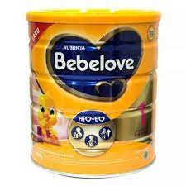
Sebuah kaleng susu dengan diameter 14 cm dan tinggi 20 cm, maka berapa volume susu yang dapat tertampung bila diisi setinggi $3/4$ nya?

3. Deny akan membuat topi ulang tahun dari karton berbentuk kerucut dengan diameter bagian bawah topi 20 cm, dan dengan tinggi topi 24 cm. Deny akan membuat sebanyak 100 buah. Berapakah luas karton yang diperlukan?

4. Perhatikan gambar di bawah ini!
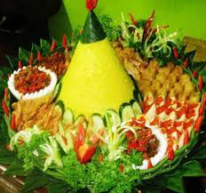
Ibu akan membuat nasi tumpeng berbentuk kerucut sempurna dengan tinggi 24 cm. Jika panjang jari-jari kerucut adalah 10 cm, maka berapakah volume nasi tumpeng tersebut?

5. Perhatikan gambar di bawah ini!

Fahmi memiliki sebuah bola kasti dan sebuah bola sepak. Bola kasti yang dimiliki Fahmi mempunyai ukuran diameter 7 cm. Dan ukuran diameter bola sepak yang dimiliki Fahmi adalah 3 kali dari ukuran bola kasti. Hitunglah luas permukaan dan volume bola kasti dan bola sepak tersebut!

Alternatif Penyelesaian :
1. Pelanggan menginginkan panci itu berukuran :
Diketahui :
$d=28 cm → r=14 cm$
$t=21 cm$
Ditanya :
Luas bahan yang dibutuhkan untuk membuat panci?
Penyelesaian :
Luas bahan yang dibutuhkan sama dengan luas permukaan tabung (panci) yang akan dibuat :
$L=2 π r t+ π r^{2}$
$L=2×\frac{22}{7}×14×21 + \frac{22}{7}×{14}^{2}$
$L=1848+616$
$L=2.464 {cm}^{2}$
Jadi, luas bahan yang diperlukan untuk membuat panci tersebut adalah $2.464 {cm}^{2}$.

2. Diketahui :
$d=14 cm$
$t=20 cm$
Ditanya :
Berapa volume susu yang dapat tertampung bila diisi setinggi $3/4$ nya?
Penyelesaian :
$V kaleng susu= πr^{2}t$
$V= \frac{22}{7}×7×7×20$
$V=3080$
$V kaleng susu yang diisi 3/4=3/4×3080$
$$=2310 {cm}^{3}$$
Jadi, volume susu yang dapat tertampung bila diisi $3/4$ nya adalah $2310 {cm}^{3}.$

3. Diketahui :
$d=20 cm → r=10 cm$
$t=14 cm$
Banyak topi $\left(n\right)=100 buah$

Ditanya :
Luas karton yang diperlukan?
Penyelesaian :
Panjang garis pelukis => $s^{2}= r^{2}+ t^{2}$
$= {10}^{2}+ {24}^{2}$
$=100+576=676$
$s= \sqrt{676}$
$=26 {cm}^{2}$
Luas selimut = $π r s$
$=3,14×10×26$
$=816,4 {cm}^{2}$

Luas karton = $n×luas selimut$
$=100×816,4$
$=81.640 {cm}^{2}$
Jadi, luas karton yang diperlukan untuk membuat 100 buah topi ulang tahun adalah $81.640 {cm}^{2}$.

4. Diketahui :
$d=20 cm → r=10 cm$
$t=24 cm$
Ditanya :
Volume nasi tumpeng?
Penyelesaian :
$V= \frac{1}{3}πr^{2}t$
$= \frac{1}{3}×3,14 ×{10}^{2}×24$
$= \frac{1}{3}×7.536$
$=2512{ cm}^{3}$
Jadi, volume nasi tumpeng tersebut adalah $2512{ cm}^{3}$.

5. Diketahui :
a. Bola kasti
$d=7 cm$
$r=3,5 cm$
b. Bola sepak
$3×diameter bola kasti=3×7=21 cm$
$r=10,5 cm$
Ditanya :
Berapakah Luas permukaan dan volume bola kasti dan bola sepak?
Penyelesaian :
a. Bola kasti
$L={4πr}^{2}$
$=4×3,14×{3,5}^{2}$
$=153,86 {cm}^{2}$
$V= \frac{4}{3}{πr}^{3}$
$=\frac{4}{3}×3,14×{3,5}^{3}$
$=179,5 {cm}^{3}$
b. Bola sepak
$L={4πr}^{2}$
$=4×3,14×{10,5}^{2}$
$=1.384,74 {cm}^{2}$
$V= \frac{4}{3}{πr}^{3}$
$=\frac{4}{3}×3,14×{10,5}^{3}$
$=4.846,59 {cm}^{3}$

Jadi,
Luas permukaan bola kasti = $153,86 {cm}^{2}$ dan volume bola kasti = $179,5 {cm}^{3}$
Luas permukaan bola sepak = $1.384,74 {cm}^{2}$ dan volume bola sepak = $4.846,59 {cm}^{3}.$

Mengetahui, Pegajahan, Juni 2021
Guru Bidang Studi Peneliti

(Yanti Syafitri, S.Pd) (Rika Kurnia Sari)

Lampiran 5 Lembar Penilaian Rencana Pelaksanaan Pembelajaran (RPP)

LEMBAR PENILAIAN
RENCANA PELAKSAAN PEMBELAJARAN (RPP)

Materi Pelajaran : Matematika
Materi Pokok : Bangun Ruang Sisi Lengkung
Kelas/Semester : IX/Genap
Kurikulum Acuan : Kurikulum Tahun 2013
Penulis : Rika Kurnia Sari
Nama Validator : ……………………………….
Pendidikan : ……………………………….

A. Petunjuk
Berilah tanda cek list (√) dalam kolom penilaian yang sesuai menurut pendapat Bapak/Ibu!
Keterangan:
1 = Tidak Baik
2 = Kurang Baik
3 = Cukup Baik
4 = Baik
5 = Sangat Baik

B. Penilaian ditinjau dari beberapa aspek
No. | ASPEK YANG DINILAI | SKALA PENILAIAN
 |  | 1 | 2 | 3 | 4 | 5
1. | FORMAT  1. Kejelasan pembagian materi  2. Sistem Penomoran jelas  3. Pengaturan ruang/tata letak  4. Jenis dan ukuran huruf
2. | ISI  1. Kebenaran isi materi  2. Dikelompokkan dalam bagian-bagian yang logis  3. Kesesuaian dengan Kurikulum Tahun 2013  4. Pemilihan strategi, pendekatan, metode dan sarana pembelajaran dilakukan dengan tepat, sehingga memungkinkan siswa aktif belajar  5. Kegiatan guru dan siswa dirumuskan secara  jelas dan operasional, sehingga mudah  dilaksanakan oleh guru dalam proses pembelajaran dikelas  6. Kesesuaian dengan alokasi waktu yang  digunakan  7. Kelayakan sebagai perangkat pembelajaran
3. | BAHASA  1. Kebenaran tata bahasa  2. Kesederhanaan struktur kalimat  3. Kejelasan petunjuk dan arahan  4. Sifat komunikatif bahasa yang digunakan

C. Penilaian umum
Rekomendasi/kesimpulan penilaian secara umum*):
a. Rpp ini: b. RPP ini:
1 = Tidak baik 1 = Belum dapat digunakan dan masih memerlukan konsultasi
2 = Kurang baik 2 = Dapat digunakan dengan banyak revisi
3 = Cukup baik 3 = Dapat digunakan dengan sedikit revisi
4 = Baik 4 = Dapat digunakan tanpa revisi

*) lingkari nomor/angka sesuai penilaian Bapak/Ibu

D. Komentar dan saran perbaikan

Pegajahan, ……………2021
Validator

(………………..…………)

Lampiran 6 Lembar Penilaian Validasi LKS

LEMBAR PENILAIAN VALIDASI LKS

PENGEMBANGAN LKS BERBASIS MASALAH DENGAN STRATEGI HEURISTIC PADA MATERI BANGUN RUANG SISI LENGKUNG

A. Pengantar
Penelitian ini bertujuan mengembangkan LKS materi bangun ruang sisi lengkung di SMP Negeri 1 Pegajahan. Pengembangan LKS ini diharapkan nantinya menghasilkan LKS sebagi bahan ajar yang dapat digunakan secara mandiri oleh siswa.
Bersamaan dengan ini saya mohon Bapak/Ibu untuk memberikan penilaian/evaluasi terhadap LKS materi bangun ruang sisi lengkung yang telah saya kembangkan. Data-data penilaian ataupun evaluasi yang Bapak/Ibu berikan akan saya gunakan sebagai bahan untuk merevisi LKS tersebut agar berbentuk LKS yang valid.
Atas perhatian dan ketersediaan Bapak/Ibu untuk memberikan penilaian dan evaluasi terhadap LKS ini saya ucapkan terima kasih.
B. Petunjuk Pengisian
1. Objek penilaian adalah LKS
2. Bapak/Ibu dapat memberikan penilaian dengan cara memberikan tanda Check list $(√)$ pada kolom yang tersedia pada tabel dibawah ini.
3. Makna dari skala penilaian adalah sebagai berikut:
1 = Tidak Baik 3 = Baik
2 = Kurang Baik 4 = Sangat Baik
C. Lembar Validasi
No | Aspek yang dinilai | Indikator | Skala Penilaian
 |  |  | 1 | 2 | 3 | 4
1. | Kelayakan materi atau isi | Kesesuaian dengan KD
 |  | Kesesuaian dengan perkembangan siswa
 |  | Kesesuaian dengan bahan ajar
 |  | Kebenaran substansi materi pembelajaran
 |  | Manfaat untuk penambahan wawasan
 |  | Keterkaitan materi dengan kehidupan sehari-hari
2. | Kesesuaian Penyajian | Kejelasan indikator dengan tujuan pembelajaran
 |  | Kesesuaian urutan sajian materi
 |  | Kesesuaian sajian dengan strategi pembelajaran yang digunakan
 |  | Pemberian motivasi
 |  | Kelengkapan informasi
 |  | Kesesuaian penggunaan font huruf
 |  | Kesesuaian penggunaan jenis huruf
 |  | Kesesuaian penggunaan ukuran huruf
 |  | Kesesuaian tata letak
 |  | Kesesuaian ilustrasi/gambar/foto
3. | Kesesuaian Bahasa | Kesesuaian dengan kaidah Bahasa Indonesia yang baik dan benar
 |  | Bahasa yang digunakan komunikatif
 |  | Kalimat yang digunakan mudah dipahami
 |  | Kalimat yang digunakan efektif
 |  | Konsisten dalam penggunaan kata, istilah dan kalimat
4. | Pengembangan LKS berbasis masalah dengan Strategi Heuristic | Adanya unsur pengembangan berbasis masalah
Adanya unsur pengembangan
kemampuan berpikir
 |  | Memuat materi yang dapat melatih keterampilan khusus (pemahaman)
 |  | Mengarahkan siswa untuk menemukan sesuatu secara mandiri
 |  | Jumlah nilai yang diperoleh

D. Masukan

E. Kesimpulan
Dari hasil evaluasi validasi dapat disimpulkan bahwa LKS Pembelajaran materi bangun ruang sisi lengkung berbasis masalah dengan strategi heuristic ini :
TV : Tidak Valid
VDR : Valid Dengan Revisi
VTR : Valid Tanpa Revisi
Medan, …..………. 2021
Validator

(..…………..…………..)
Lampiran 7 Hasil Penilaian Validasi LKS

Hasil Validasi LKS
No | Aspek yang dinilai | Indikator |  | Validator
 |  |  |  | V₁ | V₂ | V₃
1. | Kelayakan materi atau isi | Kesesuaian dengan KD |  | 4 | 3 | 4
 |  | Kesesuaian dengan perkembangan siswa |  | 3 | 3 | 3
 |  | Kesesuaian dengan bahan ajar |  | 4 | 3 | 4
 |  | Kebenaran substansi materi pembelajaran |  | 4 | 3 | 4
 |  | Manfaat untuk penambahan wawasan |  | 4 | 3 | 3
 |  | Keterkaitan materi dengan kehidupan sehari-hari |  | 3 | 3 | 4
2. | Kesesuaian Penyajian | Kejelasan indikator dengan tujuan pembelajaran |  | 4 | 3 | 4
 |  | Kesesuaian urutan sajian materi |  | 4 | 3 | 3
 |  | Kesesuaian sajian dengan strategi pembelajaran yang digunakan |  | 3 | 3 | 3
 |  | Pemberian motivasi |  | 3 | 4 | 4
 |  | Kelengkapan informasi |  | 3 | 4 | 4
 |  | Kesesuaian penggunaan font huruf |  | 4 | 2 | 4
 |  | Kesesuaian penggunaan jenis huruf |  | 4 | 3 | 4
 |  | Kesesuaian penggunaan ukuran huruf |  | 4 | 3 | 4
 |  | Kesesuaian tata letak |  | 3 | 2 | 4
 |  | Kesesuaian ilustrasi/gambar/foto |  | 3 | 2 | 4
3. | Kesesuaian Bahasa | Kesesuaian dengan kaidah Bahasa Indonesia yang baik dan benar |  | 3 | 3 | 4
 |  | Bahasa yang digunakan komunikatif |  | 3 | 3 | 4
 |  | Kalimat yang digunakan mudah dipahami |  | 4 | 3 | 4
 |  | Kalimat yang digunakan efektif |  | 3 | 3 | 4
 |  | Konsisten dalam penggunaan kata, istilah dan kalimat |  | 3 | 3 | 4
4. | Pengembangan LKS berbasis masalah dengan Strategi Heuristic | Adanya unsur pengembangan berbasis masalah |  | 3 | 3 | 3
 |  | Adanya unsur pengembangan  kemampuan berpikir |  | 2 | 3 | 4
 |  | Memuat materi yang dapat melatih keterampilan khusus (pemahaman) |  | 3 | 3 | 3
 |  | Mengarahkan siswa untuk menemukan sesuatu secara mandiri |  | 3 | 3 | 3
 |  | Jumlah Total |  | 84 | 74 | 93

Hasil Validasi LKS
Validator | Skor
I | 84
II | 74
III | 93
Skor Total Aktual | 251
Kategori | Valid

a. Validator I : Ibu Ramadhani, S.Pd.I., M.Pd
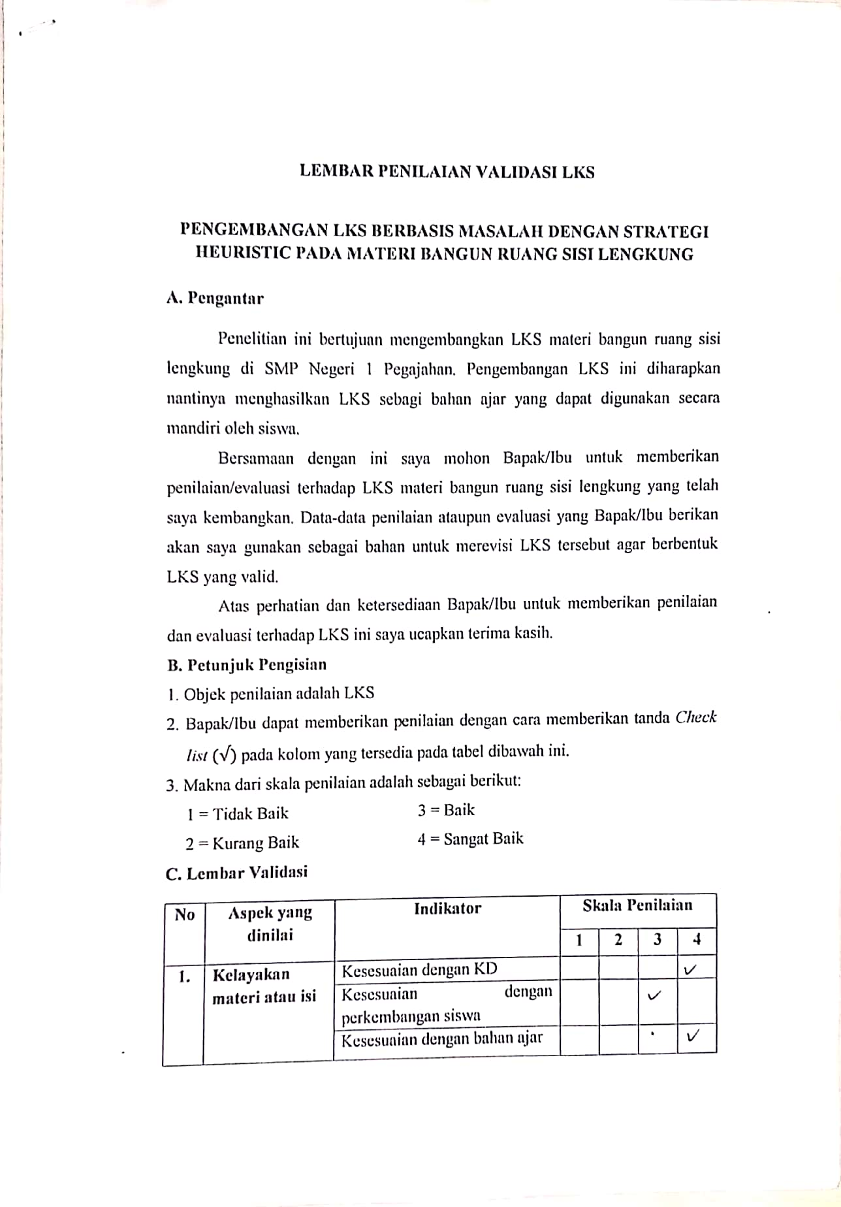

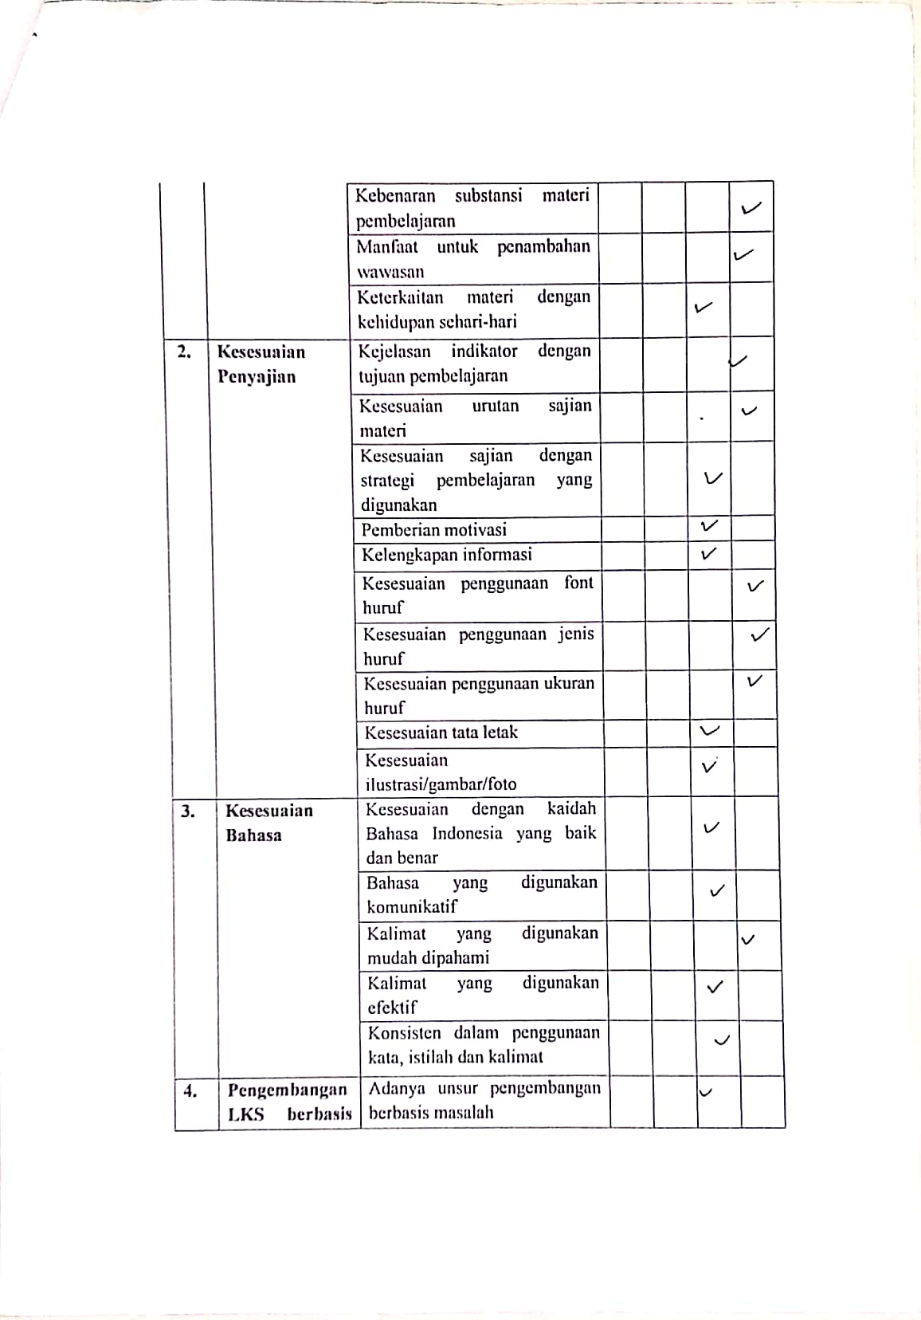
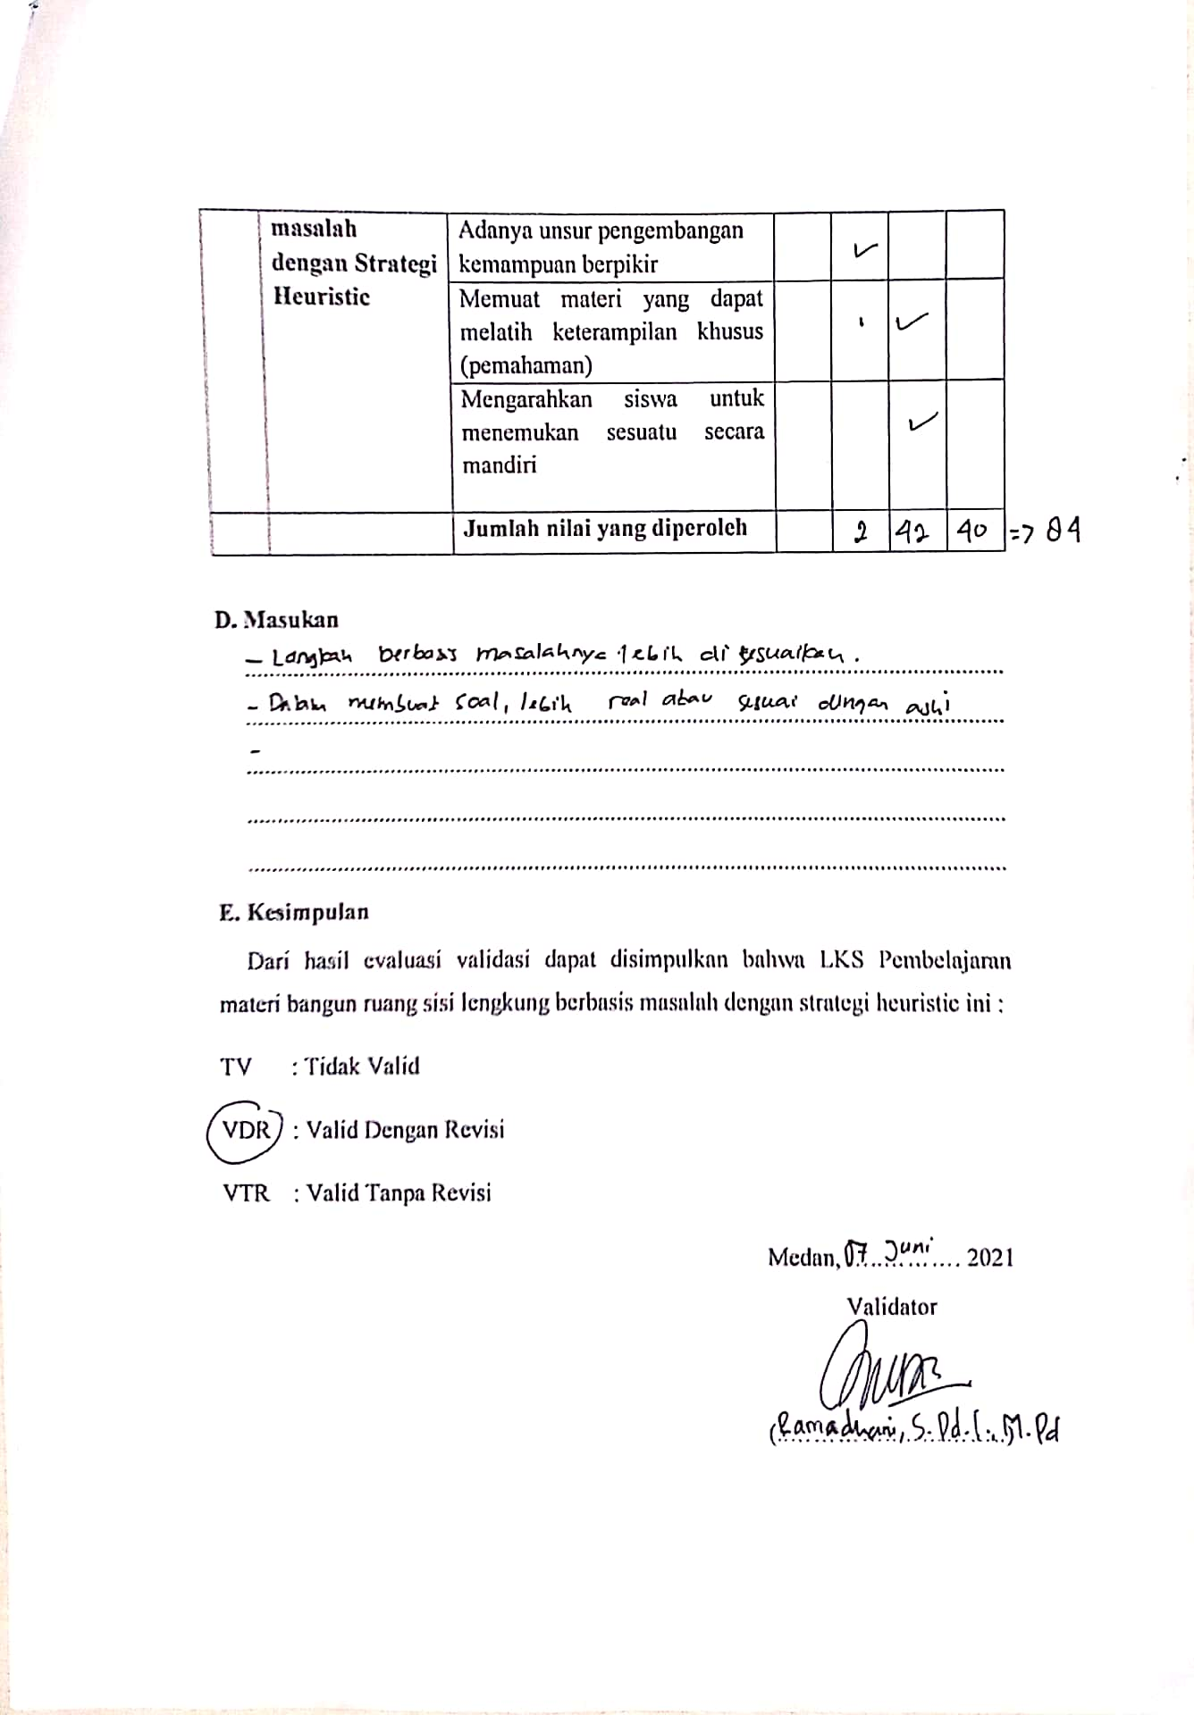
b. Validator II : Ibu Amanda Syahri Nst, M.Pd
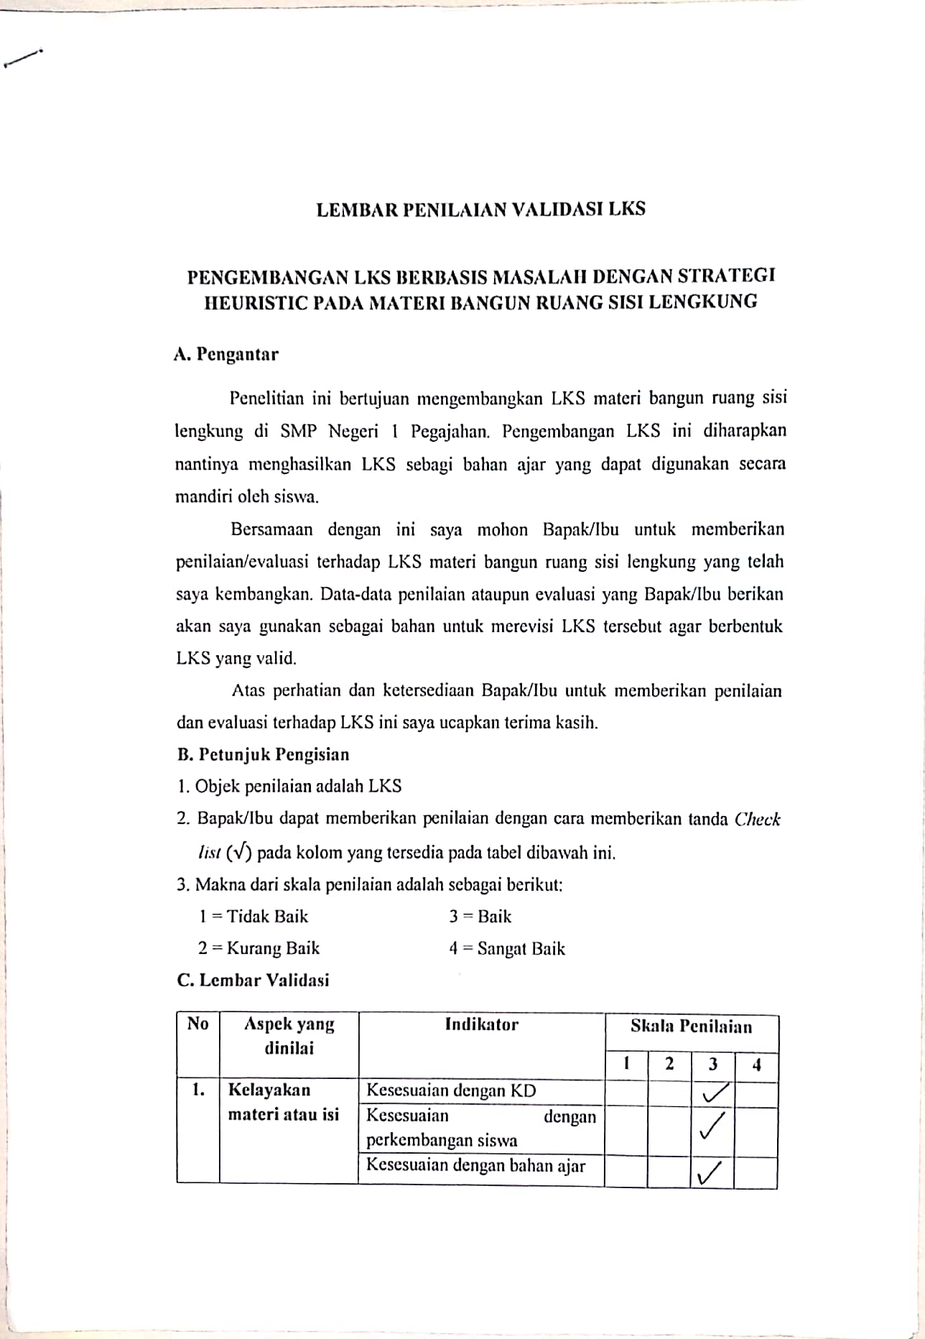
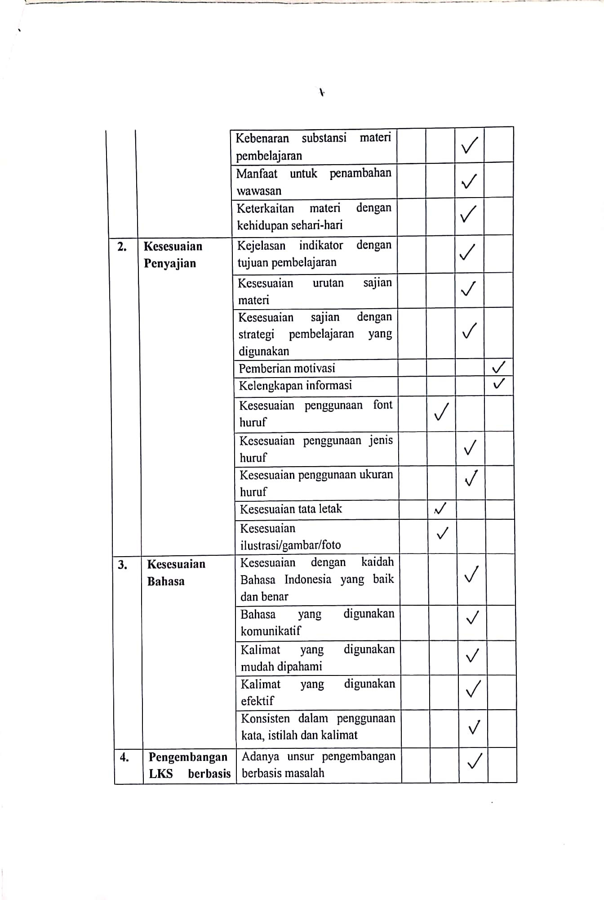

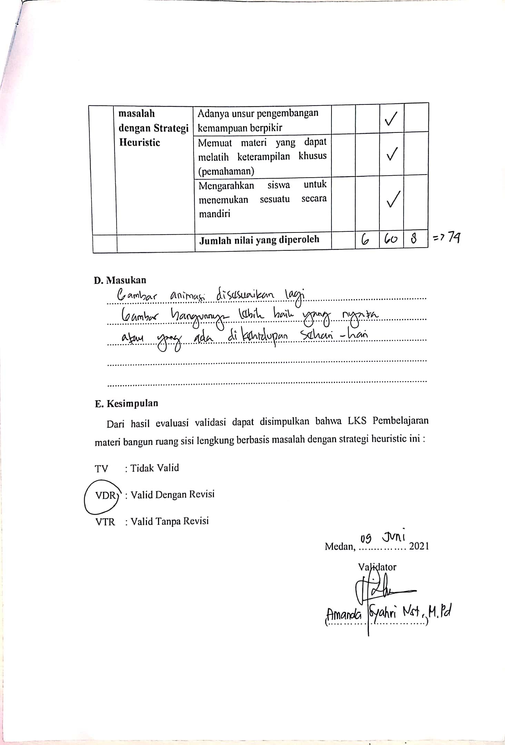

c. Validator III : Ibu Yanti Syafitri, S.Pd
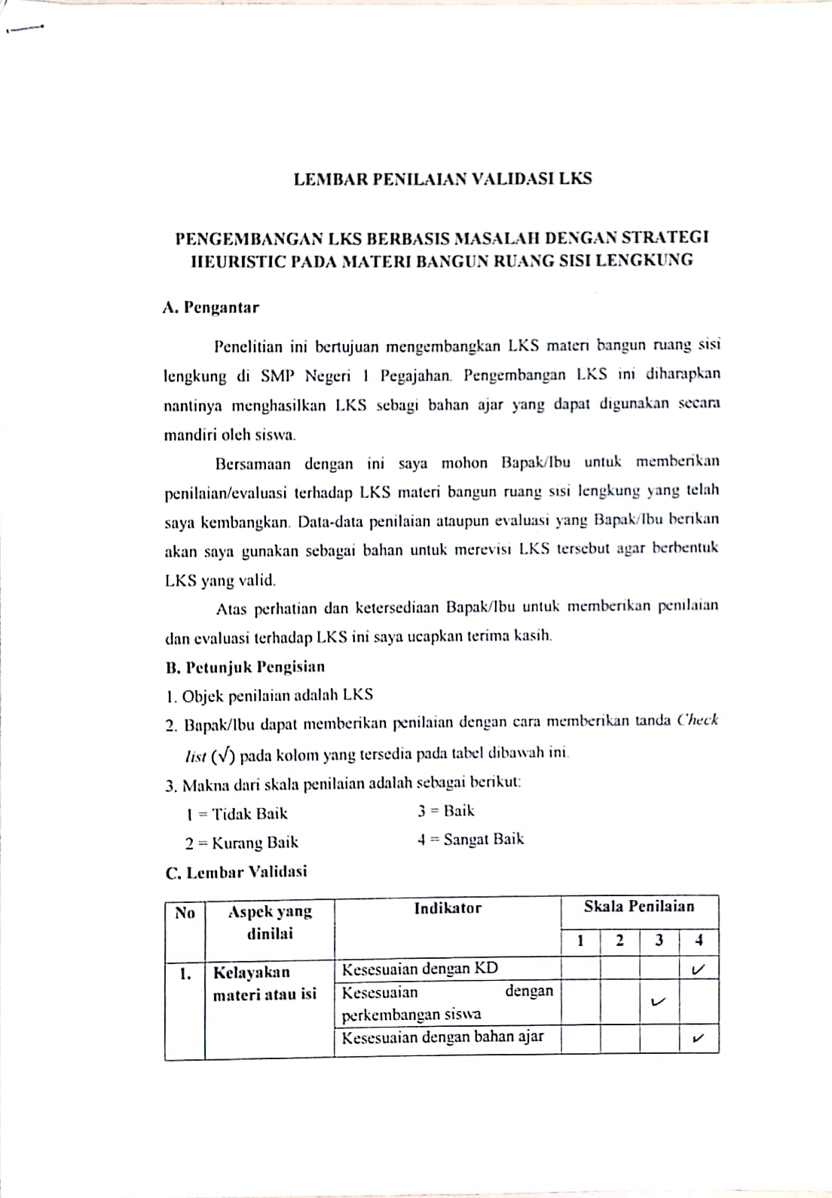

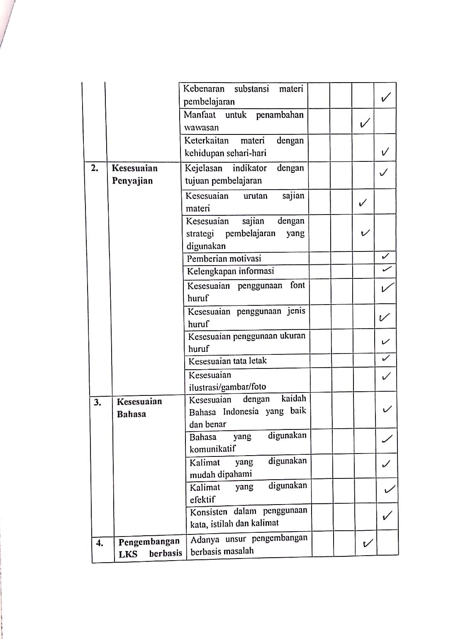

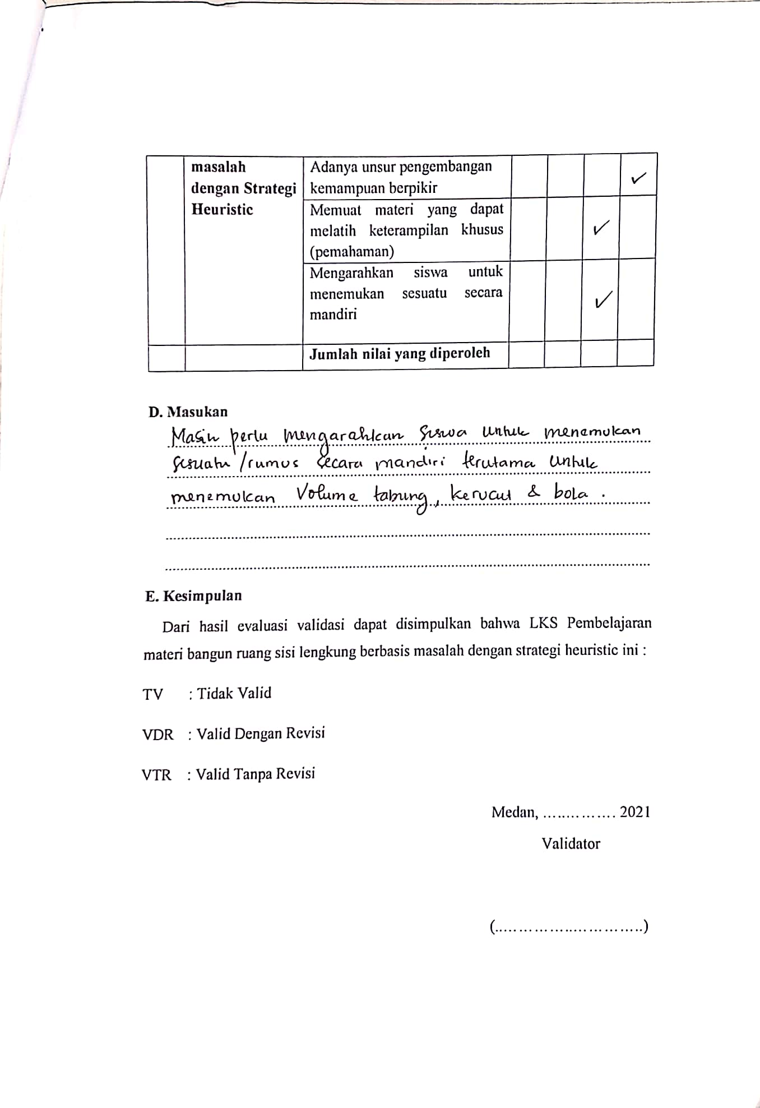

Lampiran 8 Lembar Penilaian Kepraktisan LKS

LEMBAR PENILAIAN KEPRAKTISAN LKS

PENGEMBANGAN LKS BERBASIS MASALAH DENGAN STRATEGI HEURISTIC PADA MATERI BANGUN RUANG SISI LENGKUNG

Nama guru :
Nama sekolah :
Tanggal :
Sehubungan dengan adanya penelitian pengembangan LKS berbasis masalah dengan strategi heuristic dengan serta kelengkapannya maka saya memohon bantuan Bapak/Ibu untuk melakukan penilaian terhadap produk. Atas bantuan dan kerjasamanya, saya ucapkan terima kasih dan semoga ALLAH SWT membalas budi baik Bapak/Ibu.
A. Petunjuk Pengisian
1. Objek penilaian adalah LKS
2. Bapak/Ibu dapat memberikan penilaian dengan cara memberikan tanda (√) pada kolom yang tersedia di bawah ini.
3. Makna dari skala penilaian adalah sebagai berikut:
1 = Tidak Baik
2 = Kurang Baik
3 = Baik
4 = Sangat Baik
B. Respon terhadap LKS
Bagaimana menurut Bapak/Ibu mengenai produk LKS yang dikembangkan?
No. | Aspek Penilaian | Skala Penilaian
 |  | 1 | 2 | 3 | 4
1. | Kejelasan isi
2. | Kemenarikan tampilan
3. | Kemudahan penggunaan
4. | Kemudahan bahasa untuk dimengerti
5. | Kejelasan informasi
6. | Kesesuaian dengan kurikulum 2013 revisi
7. | Kebenaran isi materi
8. | Kebergunaan untuk pembelajaran
9. | Nilai ekonomis
10. | Materi sederhana
 | Jumlah Nilai yang Diperoleh

C. Komentar dan Saran

D. Kesimpulan
Secara umum LKS ini: (mohon lingkari sesuai dengan penilaian Bapak/Ibu)
TP : Tidak Praktis
KP : Kurang Praktis
P : Praktis
SP : Sangat Praktis

Guru Mata Pelajaran

(…………………..)

Lampiran 9 Hasil Penilaian Kepraktisan LKS

Hasil Penilaian Kepraktisan LKS
No. | Aspek Penilaian | Penilaian
1. | Kejelasan isi | 4
2. | Kemenarikan tampilan | 4
3. | Kemudahan penggunaan | 4
4. | Kemudahan bahasa untuk dimengerti | 4
5. | Kejelasan informasi | 4
6. | Kesesuaian dengan kurikulum 2013 revisi | 4
7. | Kebenaran isi materi | 4
8. | Kebergunaan untuk pembelajaran | 4
9. | Nilai ekonomis | 3
10. | Materi sederhana | 3
 | Jumlah Nilai yang Diperoleh | 38

Guru | Skor Total Aktual | Kriteria
I | 38 | Sangat Praktis

Acuan:
Tabel 3.4 Interval Kriteria Kepraktisan
LKS | Kategori
𝑋 ≤ 17,5 | Tidak Praktis
17,5 < 𝑋 ≤ 22,5 | Kurang Praktis
22,5 < 𝑋 ≤ 27,5 | Cukup Praktis
27,5 < 𝑋 ≤ 32,5 | Praktis
32,5 < 𝑋 | Sangat Praktis

a. Angket respon penilaian guru mata pelajaran
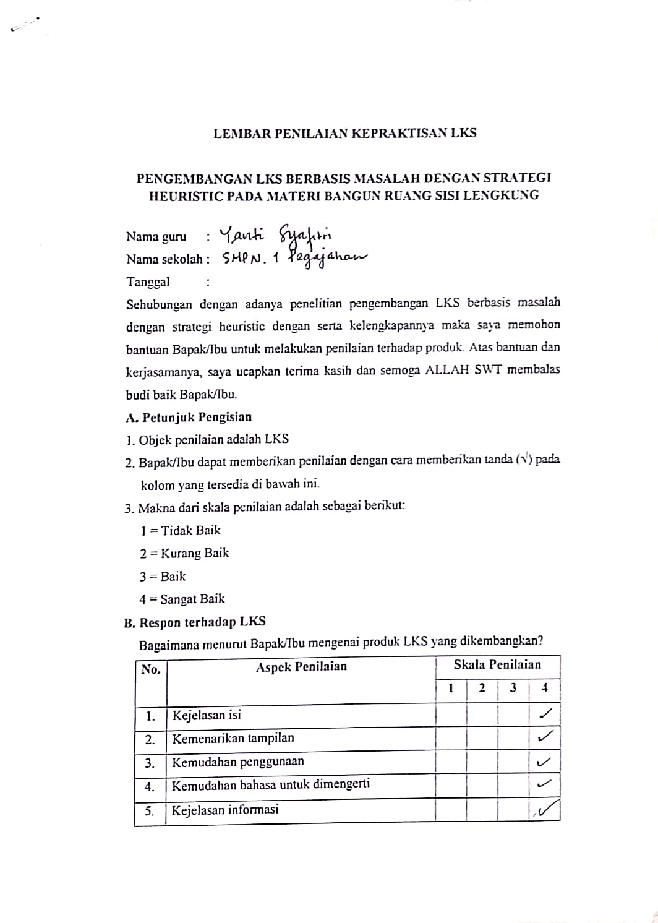

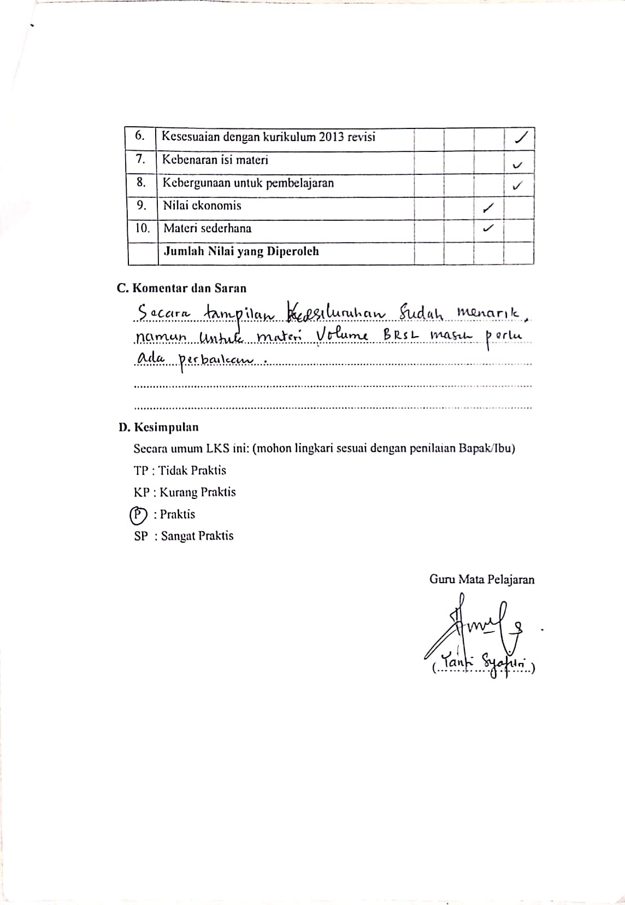
Lampiran 10 Angket Respon Siswa

ANGKET RESPON SISWA

PENGEMBANGAN LKS BERBASIS MASALAH DENGAN STRATEGI HEURISTIC PADA MATERI BANGUN RUANG SISI LENGKUNG

Biodata peserta didik
Nama :
Kelas :
Sekolah :
Tanggal :
A. Tujuan
Tujuan penggunaan angket ini untuk menjaring data respon peserta didik terhadap kegiatan dan komponen pembelajaran dalam pelaksanaan pembelajaran matematika dengan LKS berbasis masalah dengan strategi heuristic pada materi bangun ruang sisi lengkung.
B. Petunjuk pengisisan
1. Bacalah terlebih dahulu LKS yang telah dibagikan.
2. Setelah selesai membaca, silahkan isi pernyataan pada tabel dibawah ini.
3. Berilah tanda $(√)$ pada kolom yang sesuai dengan pendapatmu sendiri, tanpa dipengaruhi oleh siapapun.
4. Pengisian angket ini tidak mempengaruhi nilai matematikamu, sehingga kamu tidak perlu takut untuk mengungkapkan pendapatmu yang sebenarnya.
5. Makna dari skala penilaian adalah sebagai berikut:
1 = Tidak Setuju
2 = Kurang Setuju
3 = Setuju
4 = Sangat Setuju

No | Pernyataan | Skala Penilaian
 |  | 1 | 2 | 3 | 4
1. | LKS memiliki tampilan yang menarik.
2. | Saya tertarik belajar menggunakan LKS.
3. | Gambar pada LKS jelas, mudah dimengerti dan menarik.
4. | LKS ini meningkatkan minat belajar saya.
5. | Saya memahami materi yang terdapat pada LKS yang diberikan.
6. | LKS ini membuat saya belajar secara mandiri
7. | LKS menggunakan kalimat yang sederhana sehingga memudahkan saya memahami materi.
8. | Materi pada LKS mendorong saya melakukan kegiatan diskusi dengan teman-teman.
9. | LKS dengan strategi Heuristic ini memudahkan saya mempelajari matematika, menyelesaikan masalah-masalah yang berkaitan dengan kehidupan sehari-hari.
10. | Penggunaan LKS ini sesuai dengan kebutuhan dan lebih praktis.
 | Jumlah skor yang diperoleh

Komentar :

Lampiran 11 Hasil Angket Respon Siswa
Hasil Angket Respon Siswa
Responden | Skor
S1 | 30
S2 | 34
S3 | 30
S4 | 32
S5 | 32
S6 | 36
S7 | 31
S8 | 34
S9 | 32
S10 | 30
S11 | 31
S12 | 35
S13 | 32
S14 | 30
S15 | 30
S16 | 30
S17 | 31
S18 | 33
S19 | 34
S20 | 32
S21 | 32
S22 | 34
S23 | 31
S24 | 33
S25 | 30
S26 | 31
S27 | 34
S28 | 34
S29 | 30
S30 | 35
Total Skor | 963
Presentase | 80,25%
Kategori | Kuat

Keterangan:
Jumlah item : 10
Jumlah siswa : 30
Skor maksimal : 1200
$Skor tanggapan \left(\%\right)=\frac{jumlah skor yang didapat}{jumlah skor maksimal}×100\%$
$Skor tanggapan \left(\%\right)=\frac{963}{1200}×100\%=80,25\%$
Acuan:
Tabel 3.5 Presentase Angket Respon Siswa
Persentase | Kriteria
< 50% | Sangat Lemah
50% - 59% | Lemah
60% - 69% | Cukup Kuat
70% - 84% | Kuat
85% - 100% | Sangat Kuat

Lampiran 12 Kisi-kisi Soal Tes

KISI-KISI SOAL TES
KEMAMPUAN LITERASI MATEMATIS
PADA MATERI BANGUN RUANG SISI LENGKUNG

Kompetensi Dasar:
3.7 Membuat generalisasi luas permukaan dan volume bangun ruang sisi lengkung (tabung, kerucut dan bola).
4.7 Menyelesaikan masalah kontekstual yang berkaitan dengan luas permukaan dan volume bangun ruang sisi lengkung (tabung, kerucut, dan bola) serta gabungan beberapa bangun ruang sisi lengkung.
Indikator Pencapaian Kompetensi:
3.7.4 Menentukan rumus luas permukaan tabung, kerucut dan bola.
3.7.5 Menghitung luas permukaan tabung, kerucut dan bola.
4.7.1 Menyelesaikan permasalahan sehari-hari yang berkaitan dengan luas permukaan dan volume bangun ruang sisi lengkung (tabung, kerucut dan bola), serta gabungan beberapa bangun ruang sisi lengkung .
No | Aspek | Indikator | No. Soal
1. | Merumuskan masalah nyata | Siswa mampu menuliskan diketahui, ditanya dan penyelesaiannya. | 1, 2, 3, 4, 5
2. | Menggunakan matematika | Siswa mampu menggunakan rumus-rumus matematika yang sesuai dengan masalah yang akan diselesaikan. | 1, 2, 3, 4, 5
3. | Menafsirkan solusi | Siswa mampu menafsirkan sebuah jawaban atau solusi dari sebuah masalah. | 1, 2, 3, 4, 5
4 | Mengevaluasi solusi | Siswa mampu memeriksa kembali hasil dari pemecahan masalah yang telah dilakukan. | 1, 2, 3, 4, 5

Lampiran 13 Soal Tes Kemampuan Literasi Matematis

SOAL TES
KEMAMPUAN LITERASI MATEMATIS

Nama :
No. Absen :
Kelas :
Petunjuk Mengerjakan Soal:
1. Tulislah nama, nomor absen, dan kelas lembar jawaban kamu.
2. Kerjakan soal di bawah ini secara mandiri.
Soal:
1. Putri adalah seorang pengrajin panci aluminium. Putri mendapatkan pesanan sebuah panci besar berbentuk tabung dari seorang pelanggannya. Jika pelanggannya menginginkan panci tersebut memiliki ukuran diameter 28 cm dan tinggi 21 cm . Maka berapakah luas bahan yang diperlukan untuk membuat panci tersebut?
2. Perhatikan gambar di bawah ini!
Sebuah kaleng susu dengan diameter 14 cm dan tinggi 20 cm, maka berapa volume susu yang dapat tertampung bila diisi setinggi $3/4$ nya?
3. Deny akan membuat topi ulang tahun dari karton berbentuk kerucut dengan diameter bagian bawah topi 20 cm, dan dengan tinggi topi 24 cm. Deny akan membuat sebanyak 100 buah. Berapakah luas karton yang diperlukan?

4. Perhatikan gambar di bawah ini!
Ibu akan membuat nasi tumpeng berbentuk kerucut sempurna dengan tinggi 24 cm. Jika panjang jari-jari kerucut adalah 10 cm, maka berapakah volume nasi tumpeng tersebut?

5. Perhatikan gambar di bawah ini!
Fahmi memiliki sebuah bola kasti dan sebuah bola sepak. Bola kasti yang dimiliki Fahmi mempunyai ukuran diameter 7 cm. Dan ukuran diameter bola sepak yang dimiliki Fahmi adalah 3 kali dari ukuran bola kasti. Hitunglah luas permukaan dan volume bola kasti dan bola sepak tersebut!

Lampiran 14 Kunci Jawaban Soal Tes Kemampuan Literasi Matematis

No | Aspek yang dinilai | Skor
1. | Diketahui :  $d=28 cm → r=14 cm$  $t=21 cm$  Ditanya :  Luas bahan yang dibutuhkan untuk membuat panci?  Penyelesaian :  Luas bahan yang dibutuhkan sama dengan luas permukaan tabung (panci) yang akan dibuat :  $L=2 π r t+ π r^{2}$  $L=2×\frac{22}{7}×14×21 + \frac{22}{7}×{14}^{2}$  $L=1848+616$  $L=2.464 {cm}^{2}$  Jadi, luas bahan yang diperlukan untuk membuat panci tersebut adalah $2.464 {cm}^{2}$. | 20
2. | Diketahui :  $d=14 cm$  $t=20 cm$  Ditanya :  Berapa volume susu yang dapat tertampung bila diisi setinggi $3/4$ nya?  Penyelesaian :  $V kaleng susu= πr^{2}t$  $V= \frac{22}{7}×7×7×20$  $V=3080$  $V kaleng susu yang diisi 3/4=3/4×3080$  $=2310 {cm}^{3}$  Jadi, volume susu yang dapat tertampung bila diisi $3/4$ nya adalah $2310 {cm}^{3}.$. | 20
3. | Diketahui :  $d=20 cm → r=10 cm$  $t=14 cm$  Banyak topi $\left(n\right)=100 buah$  Ditanya :  Luas karton yang diperlukan?  Penyelesaian :  Panjang garis pelukis => $s^{2}= r^{2}+ t^{2}$  $= {10}^{2}+ {24}^{2}$  $=100+576=676$  $s= \sqrt{676}$  $=26 {cm}^{2}$  Luas selimut = $π r s$  $=3,14×10×26$  $=816,4 {cm}^{2}$  Luas karton = $n×luas selimut$  $=100×816,4$  $=81.640 {cm}^{2}$  Jadi, luas karton yang diperlukan untuk membuat 100 buah topi ulang tahun adalah $81.640 {cm}^{2}$. | 20
4. | Diketahui :  $d=20 cm → r=10 cm$  $t=24 cm$  Ditanya :  Volume nasi tumpeng?  Penyelesaian :  $V= \frac{1}{3}πr^{2}t$  $= \frac{1}{3}×3,14 ×{10}^{2}×24$  $= \frac{1}{3}×7.536$  $=2512{ cm}^{3}$  Jadi, volume nasi tumpeng tersebut adalah $2512{ cm}^{3}$. | 20
5. | Diketahui :  a. Bola kasti  $d=7 cm$  $r=3,5 cm$  b. Bola sepak  $3×diameter bola kasti=3×7=21 cm$  $r=10,5 cm$  Ditanya :  Berapakah Luas permukaan dan volume bola kasti dan bola sepak?  Penyelesaian :  a. Bola kasti  $L={4πr}^{2}$  $=4×3,14×{3,5}^{2}$  $=153,86 {cm}^{2}$  $V= \frac{4}{3}{πr}^{3}$  $=\frac{4}{3}×3,14×{3,5}^{3}$  $=179,5 {cm}^{3}$  b. Bola sepak  $L={4πr}^{2}$  $=4×3,14×{10,5}^{2}$  $=1.384,74 {cm}^{2}$  $V= \frac{4}{3}{πr}^{3}$  $=\frac{4}{3}×3,14×{10,5}^{3}$  $=4.846,59 {cm}^{3}$  Jadi,  Luas permukaan bola kasti = $153,86 {cm}^{2}$ dan volume bola kasti = $179,5 {cm}^{3}$  Luas permukaan bola sepak = $1.384,74 {cm}^{2}$ dan volume bola sepak = $4.846,59 {cm}^{3}$ | 20

Lampiran 15 Hasil Tes Kemampuan Literasi Matematis Siswa

Analisis Tes Kemampuan Literasi Matematis Siswa
Kode Siswa | Skor | Keterangan
S1 | 75 | Tuntas
S2 | 85 | Tuntas
S3 | 65 | Tidak Tuntas
S4 | 90 | Tuntas
S5 | 90 | Tuntas
S6 | 95 | Tuntas
S7 | 90 | Tuntas
S8 | 90 | Tuntas
S9 | 85 | Tuntas
S10 | 80 | Tuntas
S11 | 85 | Tuntas
S12 | 85 | Tuntas
S13 | 80 | Tuntas
S14 | 85 | Tuntas
S15 | 65 | Tidak Tuntas
S16 | 75 | Tuntas
S17 | 80 | Tuntas
S18 | 80 | Tuntas
S19 | 90 | Tuntas
S20 | 90 | Tuntas
S21 | 85 | Tuntas
S22 | 85 | Tuntas
S23 | 90 | Tuntas
S24 | 90 | Tuntas
S25 | 65 | Tidak Tuntas
S26 | 85 | Tuntas
S27 | 85 | Tuntas
S28 | 90 | Tuntas
S29 | 65 | Tidak Tuntas
S30 | 95 | Tuntas

$P=persentase ketuntasan siswa=\frac{p_{a}}{p_{b}}×100\%$
$p_{a}=jumlah siswa yang tuntas=26 siswa$
${ p}_{b}=jumlah siswa=30 siswa$
$P=\frac{p_{a}}{p_{b}}×100\%$
$=\frac{26}{30}×100\%=86,66\%$

Lampiran 16 Lembar Penilaian Instrumen Literasi Matematis

LEMBAR PENILAIAN INSTRUMEN LITERASI MATEMATIS
Mata Pelajaran : Matematika
Pokok Bahasan : Bangun Ruang Sisi Lengkung
Peneliti : Rika Kurnia Sari
Validator :
Tanggal Validasi :
Judul Penelitian : Pengembangan Lembar Kerja Siswa Berbasis Masalah Dengan Strategi Heuristic Untuk Meningkatkan Kemampuan Literasi Matematis Pada Materi Bangun Ruang Kelas IX SMP Negeri 1 Pegajahan Tahun Pelajaran 2020/2021.
Petunjuk:
1. Mohon Bapak/Ibu memberikan tanda checklist $(√)$ pada kolom penilaian sesuai dengan pendapat Bapak/Ibu.
2. Setelah memberikan tanda checklist $(√)$ mohon Bapak/Ibu memberikan catatan pada tempat yang telah disediakan.

A. HASIL BELAJAR
No.  Butir Soal | Valid | Tidak Valid | Catatan
Uraian
1
2
3
4
5

B. KOMENTAR UMUM DAN SARAN PERBAIKAN

C. KESIMPULAN
Soal tes kemampuan literasi dinyatakan (*)
1. Layak digunakan tanpa revisi
2. Layak digunakan dengan revisi
3. Tidak layak digunakan (perlu diganti)

*Berilah tanda checklist $(√)$pada salah satu pilihan

Medan, …………..2021
Validator

(………………...…….)

Lampiran 17 Pedoman Penskoran Soal Tes Kemampuan Literasi Matematis

Tabel Pedoman Penskoran
No. | Indikator Kemampuan Literasi Matematis | No. Soal
 |  | 1 | 2 | 3 | 4 | 5
1 | Merumuskan masalah nyata | 5 | 5 | 5 | 5 | 5
2 | Menggunakan matematika | 5 | 5 | 5 | 5 | 5
3 | Menafsirkan solusi | 5 | 5 | 5 | 5 | 5
4 | Mengevaluasi solusi | 5 | 5 | 5 | 5 | 5
 | Bobot Soal | 20 | 20 | 20 | 20 | 20
 | Total | 100

Lampiran 18 Dokumentasi Uji Coba Lapangan

Dokumentasi Uji Coba Lapangan
